Департамент образования Администрации города Екатеринбурга

**Муниципальное бюджетное дошкольное образовательное учреждение детский сад №489**

**_______________________________________________________________**

620902, г. Екатеринбург, с. Горный Щит, ул. Берегового, 8а

Тел/факс (343) 266-00-02

**Детско – родительский исследовательский проект**

**« Жила – была ложка…»**

Номинация:

«Вместе весело играть, мастерить и читать»

Авторы работы:

Кехтер Иван Владимирович,

Кехтер Анна Александровна

Руководители работы:

Перцева Анна Геннадьевна, воспитатель

2019г.

**Паспорт проекта (от взрослого)**

|  |  |
| --- | --- |
| **Актуальность проекта** | Сегодня без современных технологий сложно представить современного человека.  Гаджеты прочно завладели сознанием не только взрослого населения, но и многих малышей, совершенно вытеснив бабушкины сказки, мамины колыбельные песенки, разговоры с отцом. Экран становится главным «воспитателем» ребёнка. Это «безобидное» занятие вполне устраивает не только детей, но и родителей, однако, оно таит в себе серьёзные опасности и может повлечь весьма печальные последствия не только для здоровья ребёнка, но и  для его психического развития.   Кроме того, сегодня СМИ и телевидение навязывают западные ценности и модель поведения, что влечет за собой потерю самобытности русского человека, утраты русской культуры и истории.  Наша семья проживает в живописной местности на юге Свердловской области – селе Горный Щит, земля здесь богата золотом, металлами и рудой, а еще, замечательной историей и предками: Д.Н. Мамин – Сибиряк, П.П. Бажов.  Культура и традиции закладываются в семье и мы стараемся донести до наших детей ценности таких понятий, как семья, любовь к родной земле, чтобы сын и дочь знали историю родного края, историю своего народа, испытывали гордость за то, что они принадлежат к такой общности, как русский народ! |
| **Гипотеза** | Познакомившись с историей русской деревянной ложки, научившись играть на ней, как на музыкальном инструменте в кругу семьи, ребенок проникнется к традициям семьи, к истории родного края, заинтересуется русским фольклором, научится представлять публике русские народные произведения со сцены. |
| **Цель** | Помочь ребѐнку в приобретении новых знаний о истории родного края, традициях и самобытности русского народа через знакомство с деревянной ложкой, как символом России. |
| **Задачи** | - Формировать познавательный интерес к истории деревянной ложки, как о бытовом предмете и музыкальном инструменте, который видоизменялся с историей русского народа;  - Воспитывать уважение к находчивости и самобытности русского человека, который предмет быта превратил в музыкальный инструмент;  - Развивать память, мышление, обогащать словарный запас за счет новых древнеславянских слов: лопасть, черенок, коковка и др., развивать умение анализировать, делать выводы, презентовать себя и свою работу. |
| **Вид проекта** | Творческо-информационный |
| **Продолжительность проекта** | Краткосрочный (4 недели) |
| **Участники проекта** | Ребенок, родители, воспитатель |
| **Продукт проекта** | Доклад с презентацией проекта «Жила – была ложка..», совместный семейный номер ансамбля ложкарей «Два веселых гуся». |

**Паспорт проекта (от ребенка)**

|  |  |
| --- | --- |
| **Актуальность проекта** | Мама привела меня на концерт в ЦК Горный Щит, я увидел выступление ансамбля ложкарей, мне очень понравилось веселое и задорное выступление, ноги сами плясали, вечером я попросил у мамы поближе рассмотреть необычную деревянную расписную ложку, она была такая красивая, блестящая, что мне захотелось тоже постучать ложечками, но у меня не совсем все получилось. В ту ночь я не мог долго уснуть, мне даже приснилась ложка, на следующий день я попросил маму и сестру рассказать мне все про деревянную ложку: из чего ее делают, кто изготавливает, чем красят, кто придумал использовать ложку как музыкальный инструмент? |
| **Гипотеза** | Если я больше узнаю про деревянную ложку, с помощью которой раньше люди не только ели, но и наигрывали мелодии, то эти знания помогут мне научиться играть, как мама и сестра, на деревянных ложках . Мы создадим свой семейный ансамбль ложкарей и будем выступать на сцене ДК Горный Щит. |
| **Цель** | Создать семейный ансамбль ложкарей и выступить со сцены ДК Горный Щит. |
| **Задачи** | - узнать историю деревянной ложки;  - научиться на ней играть;  - выступить на концерте семейным ансамблем ложкарей. |

**Этапы проекта**

|  |  |
| --- | --- |
| **Этапы проекта** | **Содержание** |
| **I. Ценностно-ориентированный этап**  1. Актуальность темы, постановка проблемы | Здравствуйте, меня зовут Кехтер Иван, я живу со своей семьей в красивом селе Горный Щит, расположенном в окружении живописных лесов и водоемов.  Последнее время я заметил, что моя сестра, ребята в детском саду много рассказывают о новых телефонах, планшетах, компьютерных играх, конечно, это интересно, но уже надоело… Недавно я был на концерте ложкарей в ЦК Горный Щит, где выступала мама в составе ансамбля ложкарей. Я впервые услышал как звучит мелодия в сопровождении деревянных ложек. Мне стало интересно - почему ложки не такие, как те, с помощью которых мы едим, почему разрисованы, из чего сделаны, и кто их делает? Я решил узнать про ложки все! |
| 2. Выдвижение гипотезы | Если я больше узнаю про деревянную ложку, с помощью которой можно не только кушать, но и играть музыку, то эти знания помогут мне научиться играть, как мама и сестра, на деревянных ложках и мы создадим свой семейный ансамбль ложкарей и будем выступать на сцене ДК Горный Щит. |
| 3. Постановка цели и задач | Я обратился за помощью к своим родителям и сказал, что тоже очень хочу научиться играть на волшебных ложках, побольше о них узнать и предложил создать семейный ансамбль, чтобы выступать со сцены. Семья меня поддержала.  Но сначала, я решил побольше узнать про ложку. Для этого мы зашли в библиотеку и, конечно же, в интернет! Разобраться во всем мне помогли родители и сестра. |
| **II.Конструктивный этап**  1. Сбор и систематизация информации | Сестра нашла интересную книгу, которая называется «История ложки», из нее я узнал, что слово «ложка», скорее всего, произошло от слова «лог» (овраг, углубление), или связано со словом «лизать», «елозить». Первые ложки делали из глины, похожи они были на круглый черпак с ручкой, потом стали делать из кости, рогов животных, дерева, камня, ореховой скорлупы, морских раковин, костей рыб. Потом начали делать ложки из металла. Раньше ложки держали всей «горстью», а не пальцами, как в наше время, поэтому и ручки у них были короткими. Ложки на Руси вырезали из дерева – липы, они получались легкими, удобными, и не нагревались от горячей пищи, было принято ходить в гости со своей ложкой. Ложки на Руси делали с выдумкой: расписные, вырезные, не похожие на другие. Ложки делали мастера, их называли ложкари, ложечники. Чтобы изготовить ложку надо было сначала расколоть чурбан на баклуши, затем обтесать и проскоблить ножом, ошкурить и полировать. А для чего же еще на Руси использовали ложки? Деревянные ложки можно использовать и как музыкальный инструмент. Они, при соприкосновении, издают удивительно гармоничный, чистый звук, это оценили музыканты всего мира, и сейчас существует целая школа игры на деревянных ложках. |
| **III. Практический этап**  1. Посещение музея «Изба»  в МАОУ СОШ №142  2. Обучение игры на деревянных ложках  3. Выступление с ансамблем ложкарей перед ветеранами | Когда я узнал столько интересного про ложку, то решил поделиться с ребятами из детского сада. Воспитатель Анна Геннадьевна рассказала, что в школе Горного Щита есть музей русской избы и предложила посетить его. В музее мы увидели много интересного: и русскую печь, и ткацкий станок, и столовую утварь, и, конечно же, были деревянные ложки. Экскурсовод рассказала нам об укладе жизни наших предков, рассказала про обустройство русской избы, я, даже, попробовал поставить ухватом чугун в печь, а потом мы поиграли в старинную русскую игру «Ходьба на чурках».  После того, как я узнал столько интересного про ложку, попросил маму и сестру научить меня играть на волшебных деревянных ложках. Занимались мы каждый день: иногда было тяжело, иногда даже больно, но, как говориться, «терпенье и труд – все перетрут». Ложки стали меня слушаться, движения стали уверенными и точными. Наш семейный ансамбль заиграл!  А недавно мама предложила выступить с семейным ансамблем перед ветеранами в доме престарелых. Я волновался, т.к. это было первое мое выступление, но с первыми ударами ложек, я увидел, что глаза ветеранов загорелись, они хлопали в ладоши, некоторые даже подтанцовывали. После выступления нам долго аплодировали, это был успех! |
| **IV.Заключительный этап** | Изучив историю ложки, я смог узнать историю своего народа, научившись играть на ложках, я понял, чтобы быть настоящим мастером, надо много трудиться, а еще наша семья стала еще дружнее, потому, что у нас есть общее дело и общий интерес: семейный ансамбль ложкарей. |

**Подготовительный этап**

Здравствуйте, меня зовут Кехтер Иван, я живу со своей семьей в красивом селе Горный Щит, расположенном в окружении живописных лесов и водоемов.

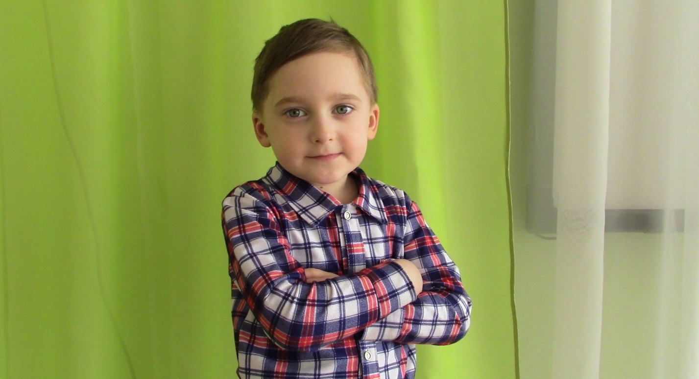

Недавно мама принесла деревянные расписные ложки и сказала, что она на них играет в ансамбле в нашем Центре культуры. Ложки были не обычные, а расписные. Мама немного сыграла на ложках, мелодия зазвучала по другому - весело и задорно.

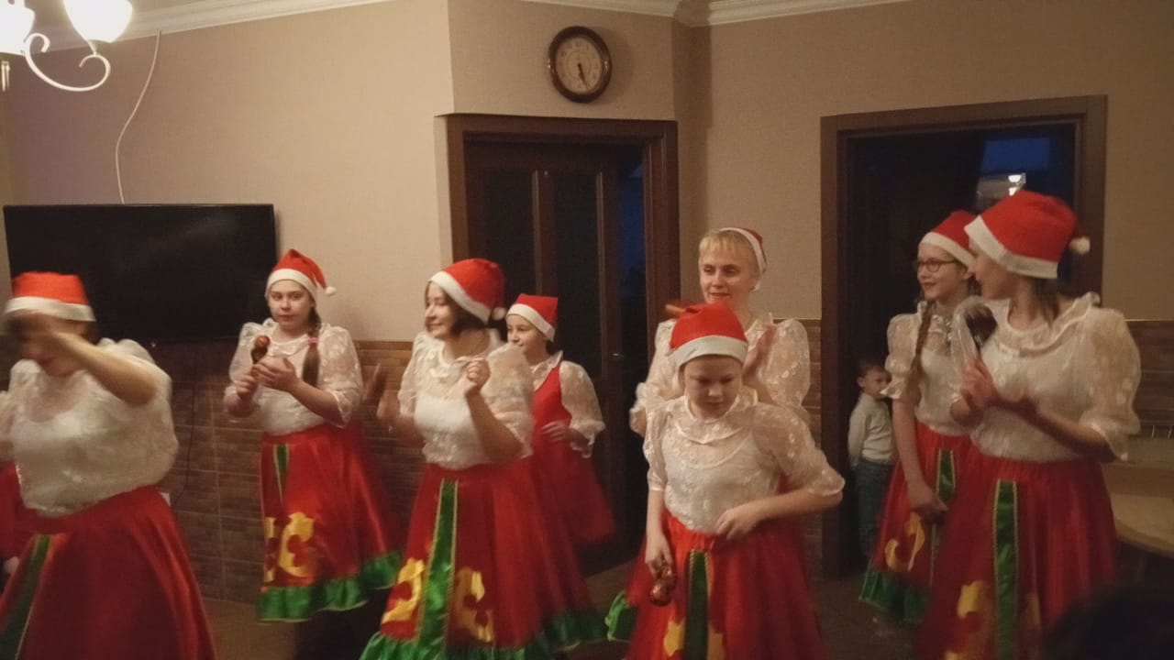

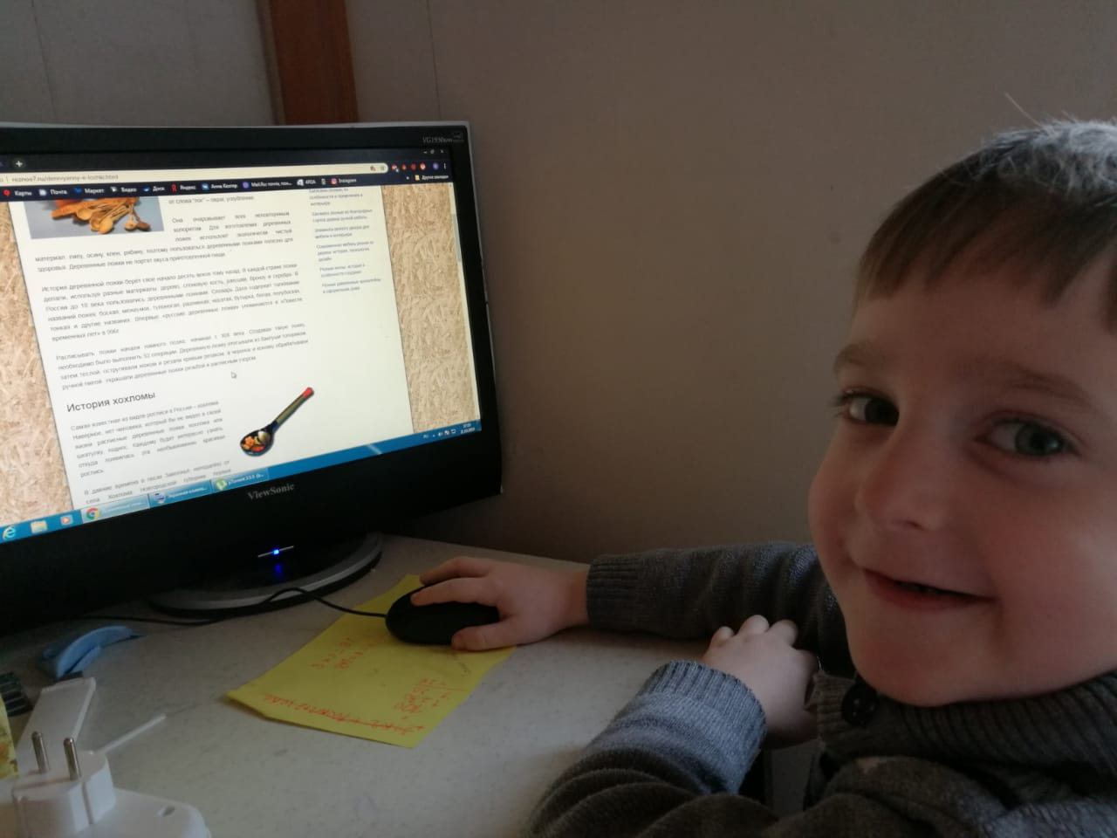

Мне стало интересно - почему она не такая, как те, с помощью которых раньше люди ели, почему разрисована, из чего сделана, кто ее делает? Я решил узнать про ложки все!

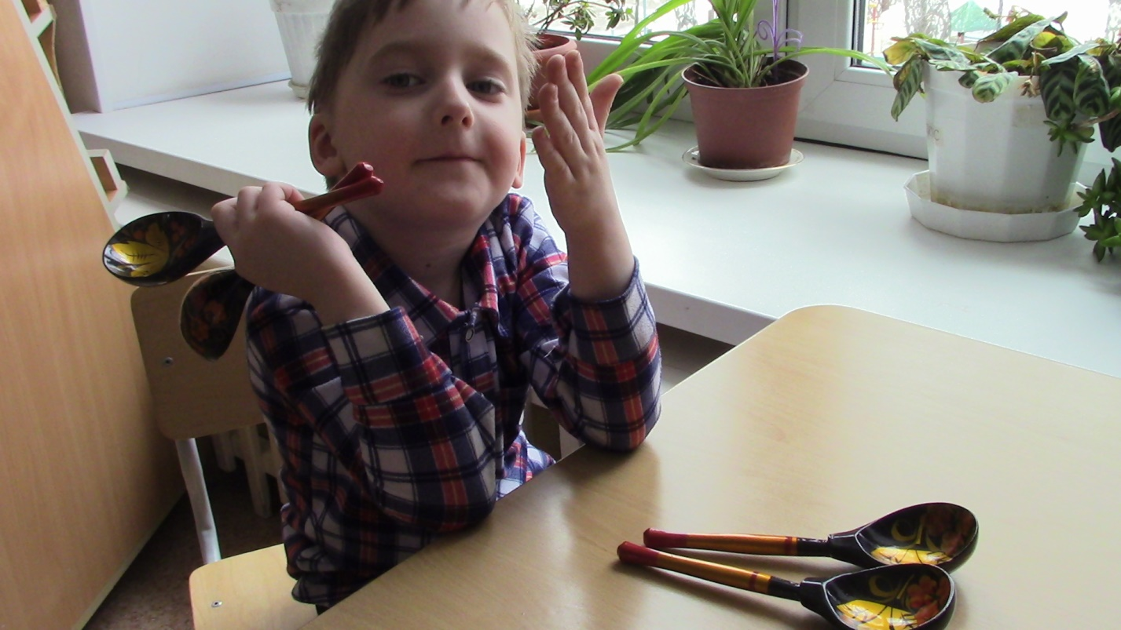

Если я больше узнаю про деревянные ложки, с помощью которых раньше можно было не только кушать, но и играть музыку, то эти знания помогут мне научиться играть, как мама и сестра, на деревянных ложках и мы создадим свой семейный ансамбль ложкарей и будем выступать на сцене ЦК Горный Щит.

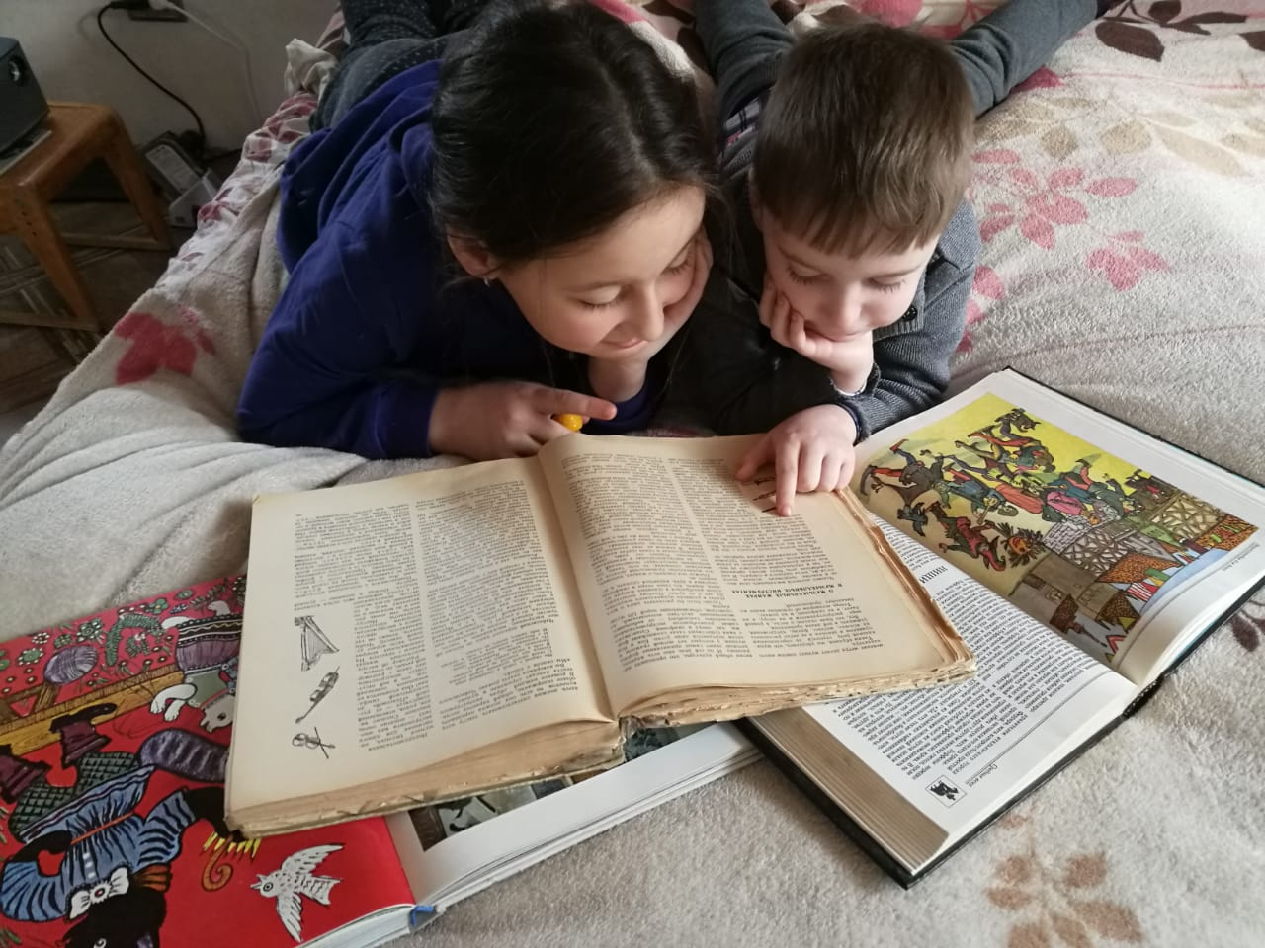

Я обратился за помощью к своим родителям и сказал, что тоже очень хочу научиться играть на волшебных ложках, побольше о них узнать и предложил создать семейный ансамбль, чтобы выступать со сцены.

Семья меня поддержала.

Но, сначала, я решил побольше узнать – откуда взялась ложка? Кто ее придумал? Почему она отличается от той, которой я ем? Разобраться во всем мне помогли родители и сестра. Мы сходили в библиотеку, часть информации нашли в интернете!

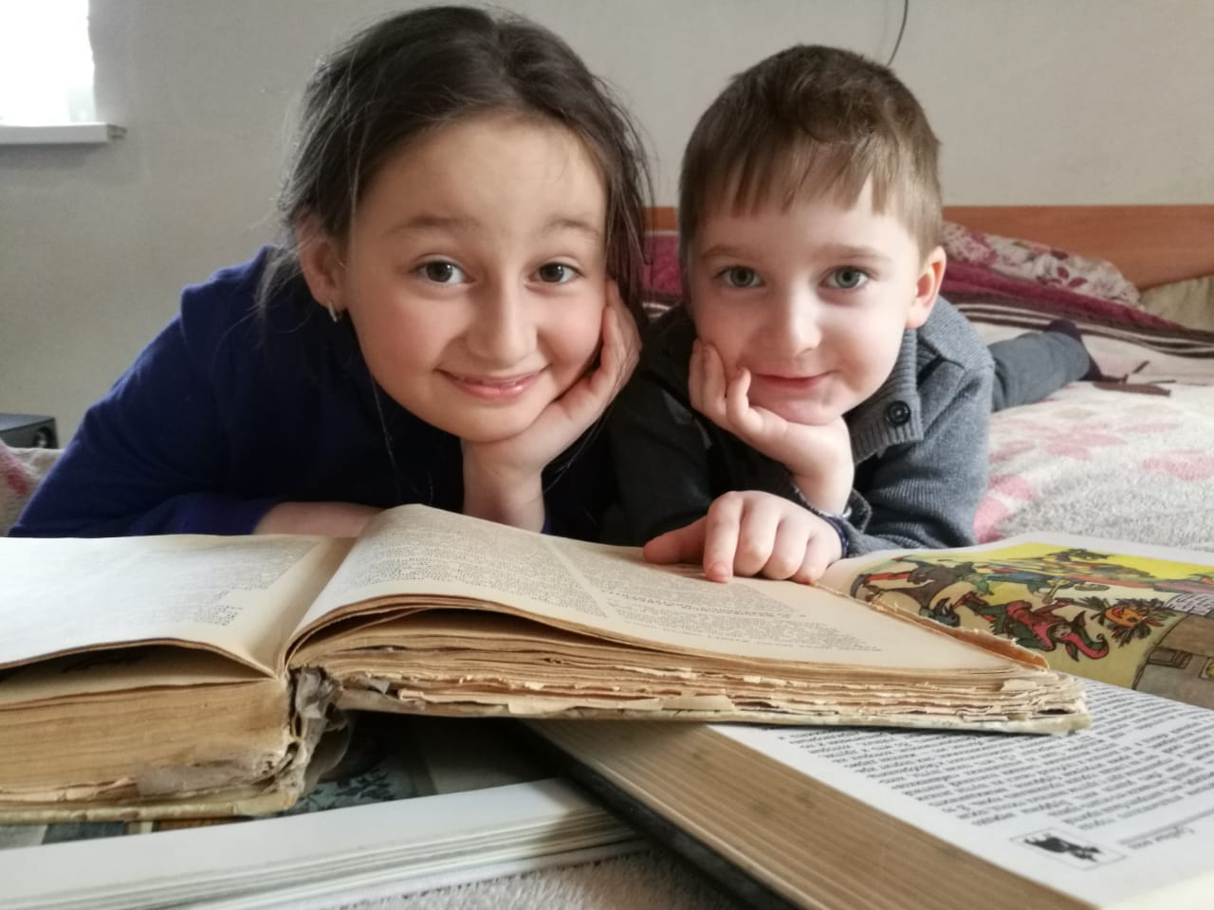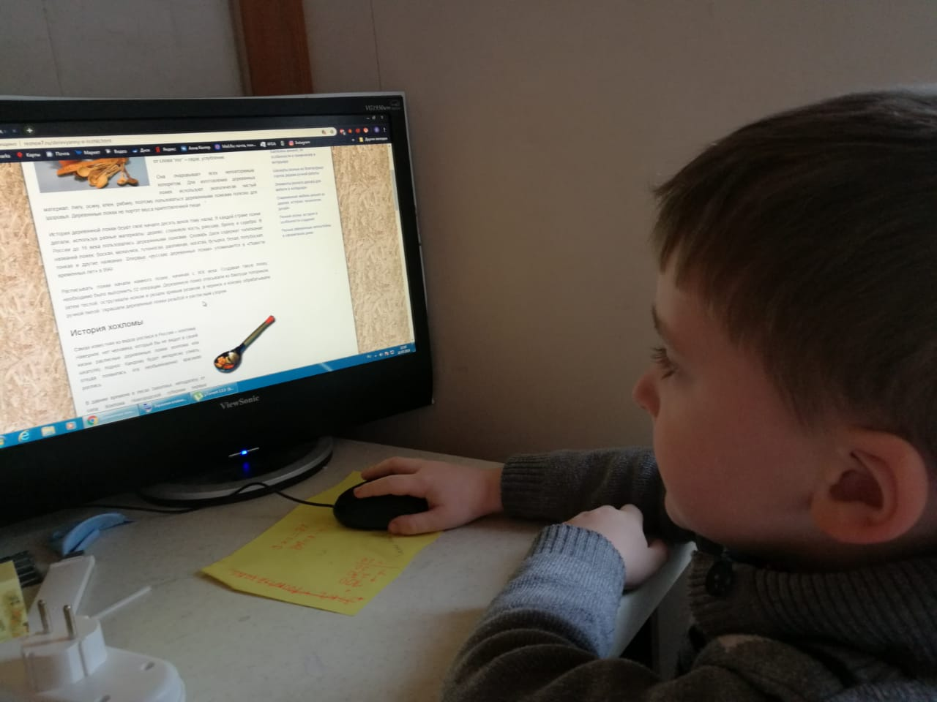

Сестра нашла интересную книгу, которая называется «История ложки», из нее я узнал, что слово «ложка», скорее всего, произошло от слова «лог» (овраг, углубление), или связано со словом «лизать», «елозить».

Первые ложки делали из глины, похожи они были на круглый черпак с ручкой, потом стали делать из кости, рогов животных, дерева, камня, ореховой скорлупы, морских раковин, костей рыб, потом начали делать ложки из металла.

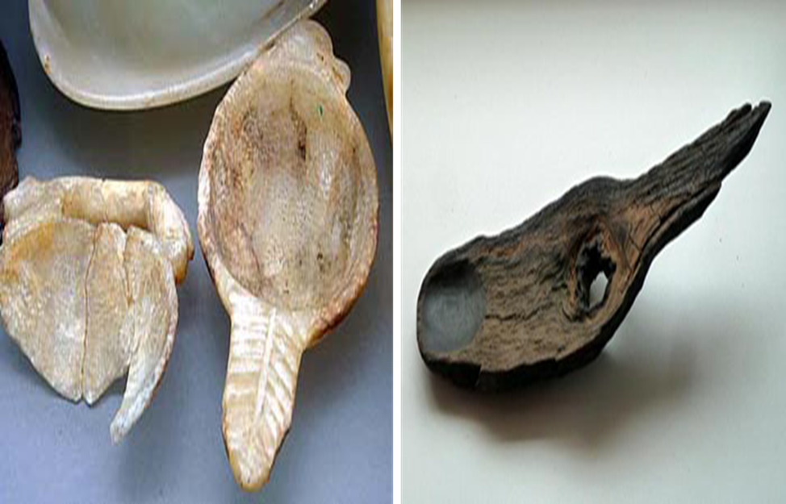

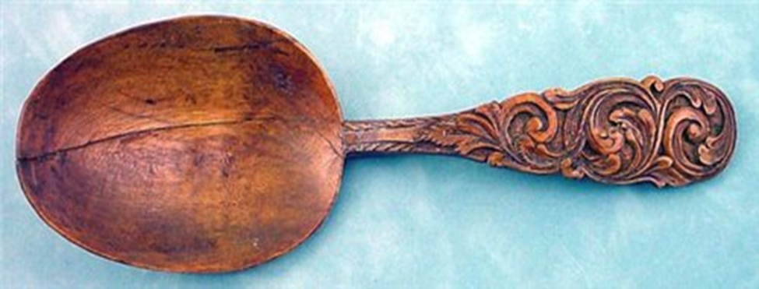

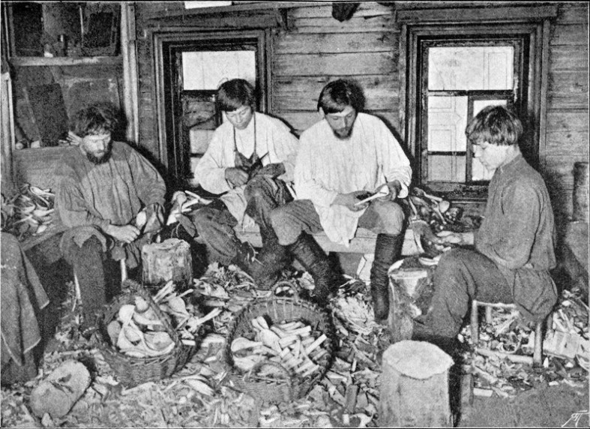

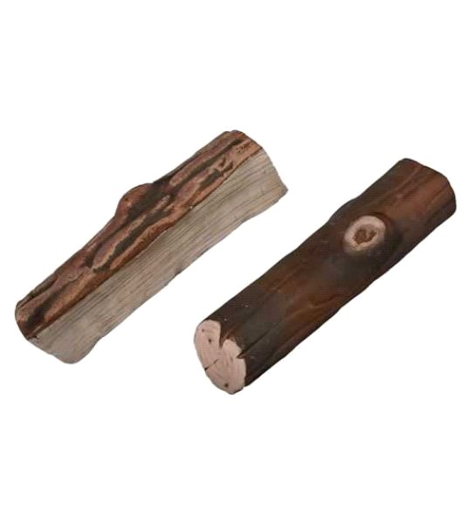

Ложки делали мастера, их называли ложкари, ложечники.

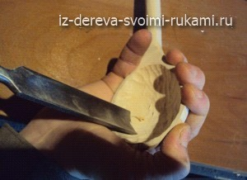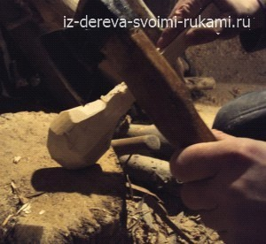

Чтобы изготовить ложку надо было сначала расколоть чурбан на баклуши, затем обтесать и проскоблить ножом, ошкурить и полировать.

Деревянные ложки можно использовать и как музыкальный инструмент. Именно смекалистый русский народ первым придумал подыгрывать на ложках музыкальные произведения. При соприкосновении ложки издают удивительно гармоничный, чистый звук, это оценили музыканты всего мира, и сейчас существует целая школа игры на деревянных ложках

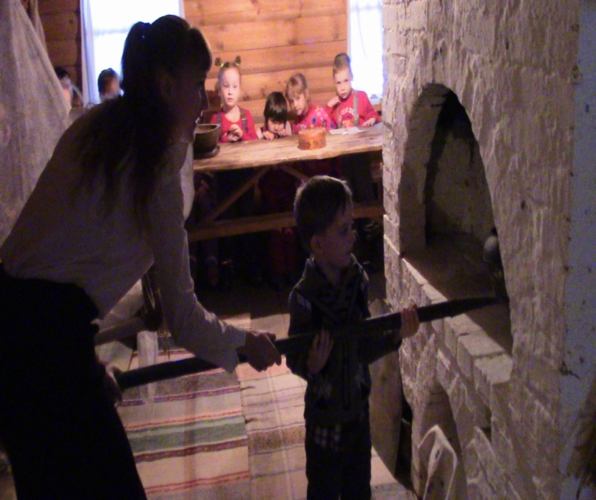

Когда я узнал столько интересного про ложку, то решил поделиться с ребятами из детского сада. Воспитатель Анна Геннадьевна рассказала, что в школе Горного Щита есть музей русской избы и предложила посетить его. В музее мы увидели много интересного: и русскую печь, и ткацкий станок, и столовую утварь, и, конечно же, были деревянные ложки

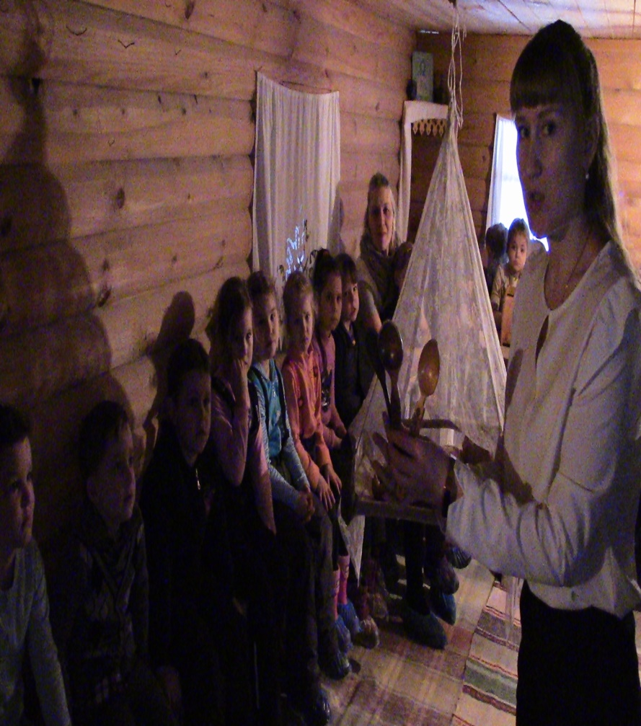 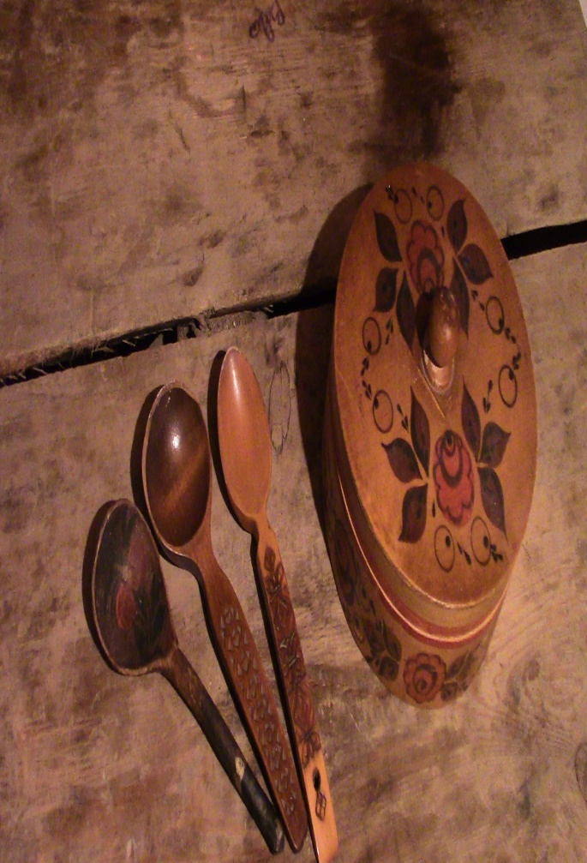

После того, как я узнал столько интересного про ложку, попросил маму и сестру научить меня играть на волшебных деревянных ложках. Занимались мы каждый день: иногда было тяжело, иногда даже больно, но, как говориться, «терпенье и труд – все перетрут». Ложки стали меня слушаться, движения стали уверенными и точными. Наш семейный ансамбль заиграл!

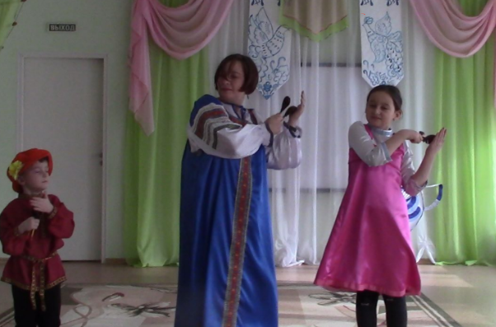

А недавно мама предложила выступить в составе ансамбля ЦК Горного Щита перед ветеранами в доме престарелых. Я волновался, т.к. это было первое мое выступление, но с первыми ударами ложек, я увидел, что глаза ветеранов загорелись, они хлопали в ладоши, некоторые даже подтанцовывали. После выступления нам долго аплодировали, это был успех!

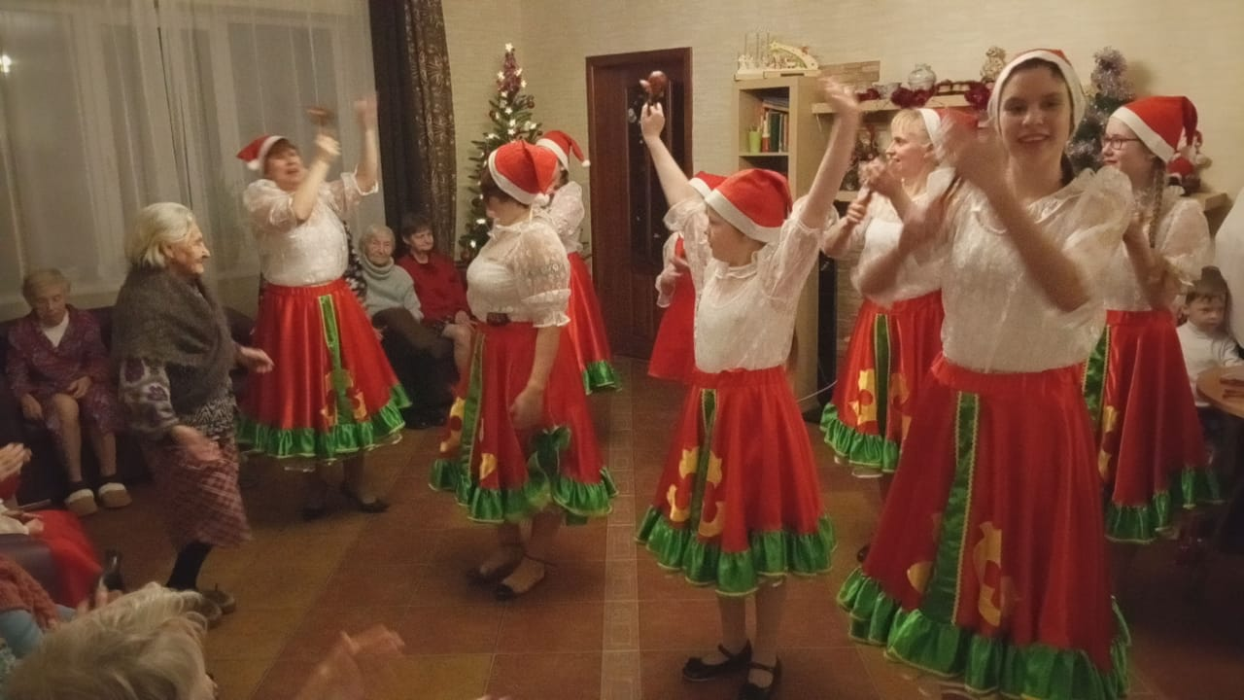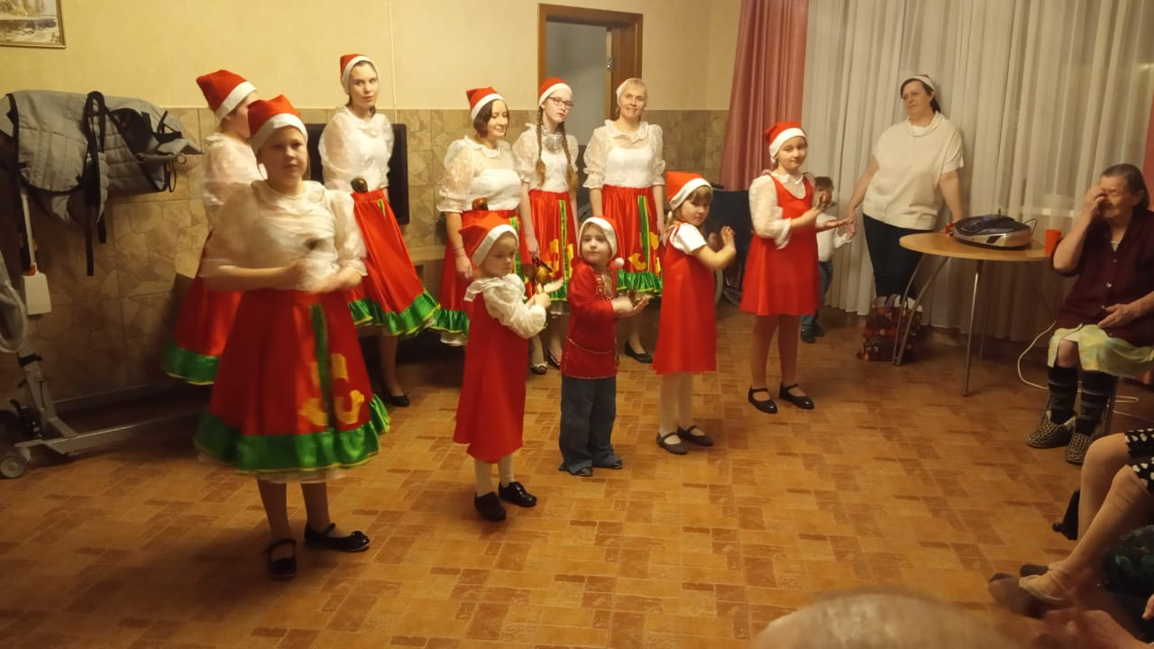

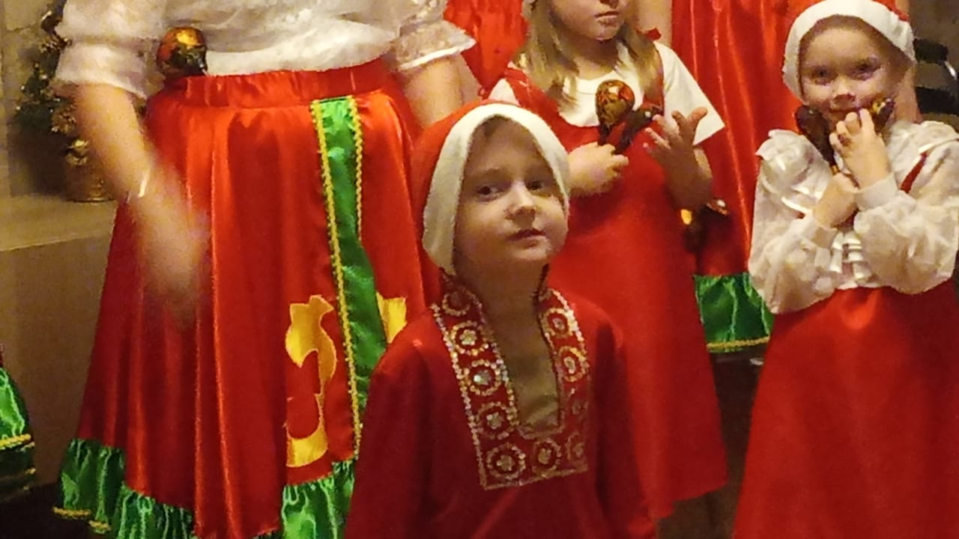

Изучив историю ложки, я смог узнать историю своего народа, научившись играть на ложках, я понял, чтобы быть настоящим мастером, надо много трудиться, а еще наша семья стала дружнее, потому, что у нас есть общее дело и общий интерес: семейный ансамбль ложкарей



